Baze de date – Anul I

Seria 14

**Gestiunea competitiei Esports de League of Legends**

Hutan Mihai-Alexandru

Grupa 143

|  |
| --- |
| EX1 |

1. Descrierea modelului real, a utilitatii acestuia si a regulilor de functionare.

Baza de date contine informatii cu privire la turneele acestei competitii, grupele si echipele participante, jucatorii, ce meciuri au acestia, prezentatorii, scena si modul de joc al meciurilor. Apar detalii legate de jucatori si echipa. Jucatorii si echipele apartin unei regiuni, iar jucatorii joaca in mod frecvent anumiti campioni salvati in baza de date.

Scopul crearii acestei baze de date este de a facilita generarea de statistici, ce ulterior vor fi analizate in cadrul evenimentelor de tip Esports.

Aceasta competitie are un numar foarte mare de turnee an de an. Fiecare turneu continte informatii relevante precum numele, orasul si data inceperii acestuia si este identificat printr-un id unic.

Un turneu contine mai multe grupe identificate printr-un id unic, ce au si o denumire.

Fiecare grupa contine mai multe echipe despre care cunoastem numele, tag-ul, id-ul si regiunea din care provin.

Regiunea reprezinta un atribut si in cazul jucatorilor despre care mai cunoastem numele, lane-ul si id-ul, cat si campionii pe care ii joaca in mod frecvent, care la randul lor au un id unic, un titlu si resursa folosita.

Fiind un turneu de competitie Esports, vor avea loc meciuri, care vor fi comentate de diferiti prezentatori, vor avea loc intre diferite echipe, moduri de joc multiple. Cunoscand toate aceste detalii putem crea un MeciHeader ce va ajuta echipa de marketing pentru a promova meciurile importante.

|  |
| --- |
| EX2 |

1. Prezentarea constrangerilor (restrictii si reguli) impuse asupra modelului.

* Un turneu are cel putin o grupa.
* O grupa este formata din mai multe echipe, iar fiecare echipa poate apartine mai multor grupe.
* O echipa are cel putin un jucator.
* Un jucator poate juca mai multi campioni, iar fiecare campion poate fi jucat de catre mai multi jucatori.
* O echipa apartine unei singure regiuni.
* Un jucator apartine unei singure regiuni.
* O echipa are mai multe meciuri, iar la fiecare meci participa mai multe echipe.
* Un meci se poate desfasura pe una sau mai multe scene. Un meci este prezentat de unul sau mai multi prezentatori. Un meci poate avea unul sau mai multe moduri de joc.

|  |
| --- |
| EX3 |

1. Descrierea entitatilor, inlcuzand precizarea cheii primare.

Pentru modelul de date referitor la gestiunea unei competitii Esports League of Legends structurile TURNEU, GRUPA, ECHIPA, REGIUNE, JUCATOR, CAMPION, MECI, SCENA, MOD_JOC, PREZENTATOR reprezinta entitati.

Toate entitatile ce vor fi prezentate sunt independente cu exceptia entitatilor dependente GRUPA_MAP, MECI_MAP, CAMPION_POOL, MECI_HEADER.

TURNEU = eveniment major in cadrul caruia se desfasoara meciurile competitiei. Cheia primara este id.

GRUPA = repartizarea unui numar de echipe ce vor desfasura meciuri intre ele. Cheia primara este id.

ECHIPA = organizatia sportiva prin intermediul careia jucatorii participa la competitii. Cheia primara este id.

REGIUNE = zona geografica prestabilita de dezvoltatorii jocului in functie de locatiile serverelor. Cheia primara este id.

JUCATOR = persoana fizica ce joaca pentru o echipa. Cheia primara este id.

CAMPION = personaj din cadrul jocului pe care un jucator il poate juca. Cheia primara este id.

MECI = joc intre doua echipe. Cheia primara este id.

SCENA = loc in care are loc un meci. Cheia primara este id.

MOD_JOC = tip de joc cu diferite reguli pentru fiecare meci. Cheia primara este id.

PREZENTATOR = persoana fizica ce va descrie intamplarile din cadrul jocurilor in transmisiile live. Cheia primara este id.

GRUPA_MAP = maparea grupelor. Cheia primara este compusa din id_grupa si id_turneu.

CAMPION_POOL = maparea campionilor jucati de catre jucatori. Cheia primara este compusa din id_jucator si id_campion.

MECI_HEADER = headline-ul unui meci cu toate detaliile necesare ce va deservi marketingului si promovarii acestuia. Cheia primara este compusa din id_meci, id_scena, id_mod_joc si id_prezentator.

|  |
| --- |
| EX4 |

1. Descrierea relatiilor, incluzand precizarea cardinalitatii acestora.

TURNEU_are_GRUPA = relatie de tip one-to-many care leaga entitatile TURNEU si GRUPA, reflectand legatura dintre acestea (pentru un turneu exista una sau mai multe grupe). Relatia are cardinalitate minima 1:1 si cardinalitate maxima 1:n.

GRUPA_are_ECHIPA = relatie de tip many-to-many care leaga entitatile GRUPA si ECHIPA, reflectand legatura dintre acestea (in ce grupa participa o echipa). Ea are cardinalitate minima 1:1 (o grupa trebuie sa aiba cel putin o echipasi o echipa trebuie sa apartina cel putin unei grupe) si cardinalitate maxima m:n (o grupa poate avea mai multe echipe -situatia obsinuita- si o echipa poate apartine mai multor grupe).

ECHIPA_are_JUCATOR = relatie de tip one-to-many care leaga entitatile ECHIPA si JUCATOR, reflectand legatura dintre acestea (ce jucatori are o echipa). Ea are cardinalitate minima 1:1 si cardinalitate maxima 1:n.

JUCATOR_joaca_CAMPION = relatie de tip many-to-many care leaga entitatile JUCATOR si CAMPION, reflectand legatura dintre acestea (ce campioni joaca un jucator). Ea are cardinalitatea minima 1:0 (un jucator joaca cel putin un campion, iar un campion poate fi jucat de cel putin un jucator) si cardinalitate maxima m:n (un jucator poate juca mai multi campioni -situatia obisnuita- si un campion poate fi jucat de mai multi jucatori).

ECHIPA_apartine_REGIUNE = relatie de tip many-to-one care leaga entitatile ECHIPA si REGIUNE, reflectand legatura dintre acestea (carei regiuni apartine o echipa). Ea are cardinalitate minima 1:1 si cardinalitate maxima n:1.

JUCATOR_apartine_REGIUNE = relatie de tip many-to-one care leaga entitatile JUCATOR si REGIUNE, reflectand legatura dintre acestea (carei regiuni apartine un jucator). Ea are cardinalitate minima 1:1 si cardinalitate maxima n:1.

ECHIPA_are_MECI = relatie de tip many-to-many care leaga entitatile ECHIPA si MECI, reflectand legatura dintre acestea (ce meciuri are o echipa). Ea are cardinalitate 1:2 (o echipa are cel putin un meci si la un meci participa cel putin doua echipe) si cardinalitate maxima n:2 (o echipa poate avea mai multe meciuri iar un meci are cel mult doua echipe).

MECI_de_tipul_MOD_JOC_are_loc_la_SCENA_prezentat_de_PREZENTATOR = relatie de tip 3 ce leaga entitatile MECI, MOD_JOC, SCENA, PREZENTATOR, reflectand ce tip are meciul, pe ce scena are loc si cine il prezinta. Denumirea acestei relatii va fi MECI_HEADER.

|  |
| --- |
| EX5 |

1. Descrierea atributelor, incluzand tipul de date si eventualele constrangeri, valori implicite , valori posibile ale atributelor.

* Entitatea TURNEU are ca atribute:

id = variabila de tip intreg, reprezinta id-ul turneului.

nume = variabila de tip caracter, de lungime maxima 50, care reprezinta numele turneului.

oras = variabila de tip caracter, de lungime maxima 20, care reprezinta numele orasului in care are loc turneul.

data_incepere = variabila de tip calendaristica, care reprezinta data inceperii turneului.

|  |  |  |  |
| --- | --- | --- | --- |
| id | nume | oras | data_incepere |
| PK | NOT NULL | NOT NULL | NOT NULL |

* Entitatea GRUPA are ca atribute:

id = variabila de tip intreg, reprezinta id-ul grupei.

nume = variabila de tip caracter, de lungime maxima 20, care reprezinta numele grupei.

id_turneu = variabila de tip intreg, care reprezinta turneul de care apartine grupa. Atributul trebuie sa corespunda la o valoarea a cheii primare din tabelul TURNEU.

|  |  |  |
| --- | --- | --- |
| id | nume | id_turneu |
| PK | NOT NULL | FK |

* Entitatea GRUPA_MAP are atributele:

id_grupa = variabila de tip intreg, care reprezinta grupa de care apartine grupa_map.

id_echipa = variabila de tip intreg care reprezinta echipa de care apartine grupa_map.

Atributele trebuie sa corespunda valorilor unor chei primare din tabelele GRUPA, respectiv ECHIPA.

|  |  |
| --- | --- |
| id_grupa | id_echipa |
| PK | PK |

* Entitatea ECHIPA are atributele:

id = variabila de tip intreg, reprezinta id-ul echipei.

id_regiune = variabila de tip intreg, care reprezinta regiunea de care apartine echipa. Atributul trebuie sa corespunda la o valoare a cheii primare din tabelul REGIUNE.

nume = variabila de tip carcater, de lungime maxima 20, reprezinta numele echipei.

tag = variabila de tip carcater, de lungime maxima 3, reprezinta tag-ul echipei.

|  |  |  |  |
| --- | --- | --- | --- |
| id | id_regiune | nume | tag |
| PK | FK | NOT NULL | NOT NULL |

* Entitatea JUCATOR are atributele:

id = variabila de tip intreg, reprezinta id-ul jucatorului.

id_echipa = variabila de tip intreg, reprezinta echipa din care face parte jucatorul. Atributul trebuie sa corespunda la o valoarea a cheii primare din tabelul ECHIPA.

id_regiune = variabila de tip intreg, reprezinta regiunea din care face parte jucatorul. Atributul trebuie sa corespunda la o valoare a cheii primare din tabelul REGIUNE.

nume = variabila de tip caracter, de lungime maxima 50, care reprezinta numele jucatorului din joc.

lane = variabila de tip caracter, de lungime maxima 6, care reprezinta lane-ul pe care joaca jucatorul.

|  |  |  |  |  |
| --- | --- | --- | --- | --- |
| id | id_echipa | id_regiune | nume | lane |
| PK | FK | FK | NOT NULL | NOT NULL |

* Entitatea REGIUNE are atributele:

id = variabila de tip intreg, reprezinta id-ul unei regiuni.

nume = variabila de tip caracter, de lungime maxima 20, care reprezinta denumirea regiunii.

|  |  |
| --- | --- |
| id | nume |
| PK | NOT NULL |

* Entitatea CAMPION_POOL are atributele:

id_jucator = variabila de tip intreg, reprezinta jucatorul care joaca campionul. Atributul trebuie sa corespunda la o valoare a cheii primare din tabelul JUCATOR.

id_campion = variabila de tip intreg, reprezinta campionul jucat de jucator. Atributul trebuie sa corespunda la o valoare a cheii primare din tabelul CAMPION.

|  |  |
| --- | --- |
| id_jucator | id_campion |
| PK | PK |

* Entitatea CAMPION are atributele:

id = variabila de tip intreg, reprezinta id-ul unui campion.

nume = variabila de tip caracter, de lungime maxima 20, care reprezinta numele campionului.

titlu = variabila de tip caracter, de lungime maxima 50, care reprezinta titlul campionului (scurta descriere a sa).

resursa = variabila de tip caracter, de lungime maxima 20, care reprezinta resursa folosita de acesta in timpul jocului.

|  |  |  |  |
| --- | --- | --- | --- |
| id | nume | titlu | resursa |
| PK | NOT NULL | NOT NULL | NOT NULL |

* Entitatea MECI_MAP are atributele:

id_echipa = variabila de tip intreg, reprezinta echipa care participa la meci.

id_meci = variabila de tip intreg, reprezinta meciul la care participa echipa.

Aceste atribute trebuie sa corespunda unor chei primare din tabelele ECHIPA, respectiv MECI.

|  |  |
| --- | --- |
| id_echipa | id_meci |
| PK | PK |

* Entitatea MECI are atributele:

id = variabila de tip intreg, reprezinta id-ul unui meci.

titlu = variabila de tip caracter, de lungime maxima 20, reprezinta titlul unui meci.

data_incepere = variabila de tip calendaristica + timp, reprezinta data si ora inceperii unui meci.

|  |  |  |
| --- | --- | --- |
| Id | titlu | data_incepere |
| PK | NOT NULL | NOT NULL |

* Entitatea SCENA are atributele:

id = variabila de tip intreg, reprezinta id-ul scenei.

nume = variabila de tip caracter, de lungime maxima 50, reprezinta numele scenei.

|  |  |
| --- | --- |
| id | nume |
| PK | NOT NULL |

* Entitatea PREZENTATOR are atributele:

id = variabila de tip intreg, reprezinta id-ul scenei.

nume = variabila de tip caracter, de lungime maxima 50, reprezinta numele prezentatorului.

|  |  |
| --- | --- |
| id | nume |
| PK | NOT NULL |

* Entitatea MOD_JOC are atributele:

id = variabila de tip intreg, reprezinta id-ul scenei.

nume = variabila de tip caracter, de lungime maxima 50, reprezinta numele modului.

harta = variabila de tip caracter, de lungime maxima 50, reprezinta numele hartii pe care are loc un joc.

dimensiune = variabila de tip intreg, reprezinta numarul jucatorilor dintr-o echipa in acest mod.

|  |  |  |  |
| --- | --- | --- | --- |
| id | nume | harta | dimensiune |
| PK | NOT NULL | NOT NULL | NOT NULL |

* Entitatea MECI_HEADER are atributele:

id = variabila de tip intreg, reprezinta id-ul meci_header-ului.

id_meci = variabila de tip intreg, reprezinta meciul acestui meci_header. Atributul trebuie sa corespunda valorii unei chei primare din tabelul MECI.

id_prezentator = variabila de tip intreg, reprezinta prezentatorul meciului. Atributul trebuie sa corespunda valorii unei chei primare din tabelul PREZENTATOR.

id_scena = variabila de tip intreg, reprezinta scena pe care are loc meciul. Atributul trebuie sa corespunda valorii unei chei primare din tabelul SCENA.

id_mod = variabila de tip intreg, reprezinta modul de joc in care are loc meciul. Atributul trebuie sa corespunda valorii unei chei primare din tabelul MOD_JOC.

|  |  |  |  |  |
| --- | --- | --- | --- | --- |
| id | id_meci | id_prezentator | id_scena | id_mod |
| NOT NULL | PK | PK | PK | PK |

|  |
| --- |
| EX6 |

1. Diagrama entitate-relatie.

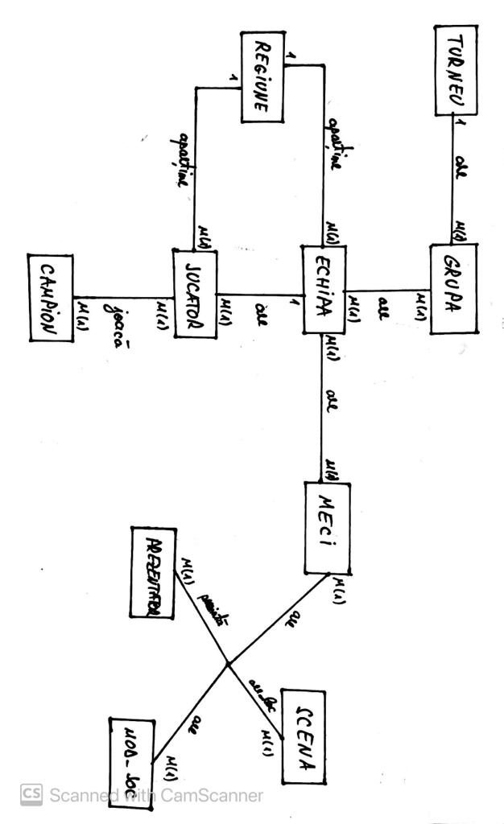

|  |
| --- |
| EX7 |

1. Diagrama conceptuala.

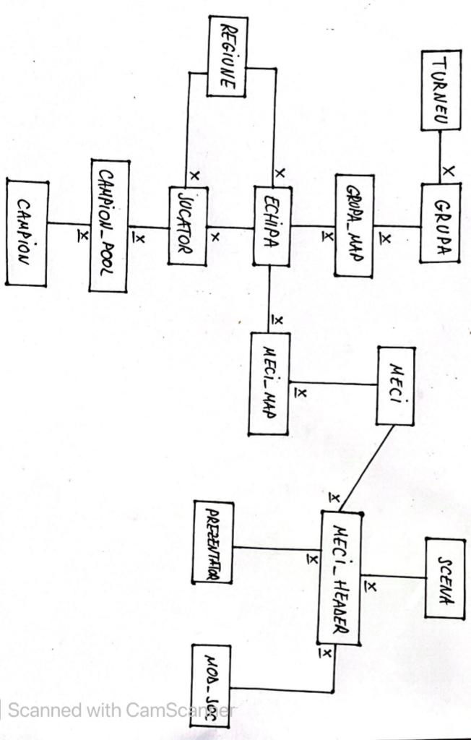

|  |
| --- |
| EX8 |

1. Schemele relationale.

TURNEU (id-PK,nume,titlu,data_incepere)

GRUPA (id-PK,nume,id_turneu-FK)

GRUPA_MAP (id_grupa-PK/FK,id_echipa-PK/FK)

ECHIPA (id-PK,id_regiuneFK,nume,tag)

JUCATOR (id-PK,id_echipa-FK,id_regiune-PK,nume,lane)

REGIUNE (id-PK,nume)

CAMPION_POOL (id_jucator-PK/FK,id_campion-PK/FK)

CAMPION (id-PK,nume,titlu,resursa)

MECI_MAP (id_echipa-PK/FK,id_meci-PK/FK)

MECI (id-PK,titlu,data_incepere)

SCENA (id-PK,nume)

PREZENTATOR (id-PK,nume)

MOD_JOC (id-PK,nume,harta,dimensiune)

MECI_HEADER(id,id_meci-PK/FK,id_prezentator-PK/FK,

id_scena-PK/FK,id_mod-PK/FK)

|  |
| --- |
| EX9 |

1. Realizarea normalizarilor pana la forma normala 3.

* **Forma normala 1 (FN1)**

Forma normala 1

Prin definiție, o entitate care nu are coloane cu valori multiple si nu are inregistrari ce nu corespund unei chei primare se afla in FN1.

In cadrul bazei de date pe care o construiesc voi lua un exemplu pentru a prezenta aflarea acesteia in forma normala 1.

Voi folosi entitatile ECHIPA, JUCATOR.

|  |  |
| --- | --- |
| CAMPION | RESURSA |
| Ashe | Mana,Energy,Health |
| Akali | Mana,Energy |

|  |  |
| --- | --- |
| CAMPION | RESURSA |
| Ashe | Mana |
| Ashe | Energy |
| Ashe | Health |
| Akali | Mana |
| Akali | Energy |

|  |  |  |
| --- | --- | --- |
| ID | CAMPION | RESURSA |
| 1 | Ashe | Mana |
| 2 | Ashe | Energy |
| 3 | Ashe | Health |
| 4 | Akali | Mana |
| 5 | Akali | Energy |

* **Forma normala 2 (FN2)**

Forma normala 2

Prin definiție, o entitate care este in FN1 si fiecare atribut care nu este cheie primara este dependent de intreaga cheie primara se afla in FN2.

Pentru baza mea de date, voi exemeplifica pentru cazul diagramei CAMPION_POOL.

|  |  |  |
| --- | --- | --- |
| id_jucator# | nume_jucator | id_campion# |
| 1 | Name1 | 10 |
| 2 | Name2 | 11 |
| 3 | Name3 | 12 |
| 4 | Name4 | 13 |
| 5 | Name5 | 14 |

Un jucator poate juca mai multi campioni si un campion poate fi jucat de mai multi jucatori.

Relatia este in FN1 – avem identificator unic pentru toate intrarile din tabel.

Acest exemplu nu se afla in FN2 deoarece atributul nume_jucator depinde doar de o parte a cheii primare, respectiv id_jucator.

Se aplica regula Casey Delobel si va rezulta faptul ca pentru a avea relatie in FN2 numele jucatorului trebuie sa fie regasit doar in entitatea JUCATOR.

|  |  |  |
| --- | --- | --- |
| id_jucator# | nume_jucator | id_campion# |
| 1 | Name1 | 10 |
| 2 | Name2 | 11 |
| 3 | Name3 | 12 |
| 4 | Name4 | 13 |
| 5 | Name5 | 14 |

|  |  |
| --- | --- |
| id_jucator# | id_campion# |
| 1 | 10 |
| 2 | 11 |
| 3 | 12 |
| 4 | 13 |
| 5 | 14 |

* **Forma normala 3 (FN3)**

Forma normala 3

Prin definiție, o tabelă este considerată a treia normală dacă este in FN2 si fiecare atribut care nu este cheie depinde direct de cheia primara.

Iau tabela GRUPA. Initial aceasta ar fi aratat in acest fel

|  |  |  |  |  |
| --- | --- | --- | --- | --- |
| id | nume | nume_turneu | oras_turneu | data_incepere_turneu |
| 1 | N1 | NT1 | O1 | D1 |
| 2 | N2 | NT2 | O2 | D2 |
| 3 | N3 | NT3 | O3 | D3 |
| 4 | N4 | NT4 | O4 | D4 |
| 5 | N5 | NT5 | O5 | D5 |

Se observa ca atributele oras_turneu si data_incepere_turneu depind de atributul nume_turneu care la urma sa depinde de cheia primara id, astfel nu se alfa in FN3.

Pentru a avea FN3, vom separa atributele despre turneu din GRUPA intr-o alta entitate, asftel aparand tabela TURNEU.

Deci voi inlocui atributele ce tin de turneu cu cheia straina id_turneu, aparand astfel o relatie one-to-many.

GRUPA:

|  |  |  |
| --- | --- | --- |
| id | nume | id_turneu |
| 1 | N1 | T1 |
| 2 | N2 | T2 |
| 3 | N3 | T3 |
| 4 | N4 | T4 |
| 5 | N5 | T5 |

TURNEU:

|  |  |  |
| --- | --- | --- |
| id | oras | data_incepere |
| T1 | O1 | D1 |
| T2 | O2 | D2 |
| T3 | O3 | D3 |
| T4 | O4 | D4 |
| T5 | O5 | D5 |

|  |
| --- |
| EX10 |

1. Crearea tabelelor in SQL si inserarea de date coerente in fiecare dintre acestea.

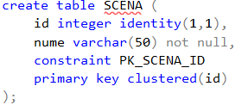



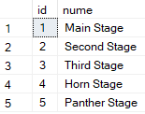

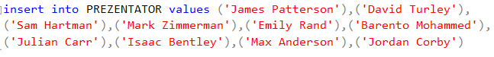

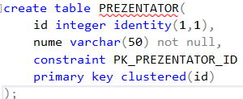

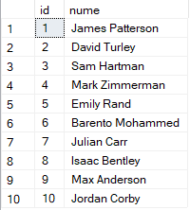

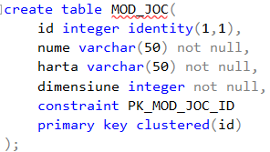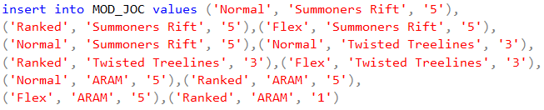

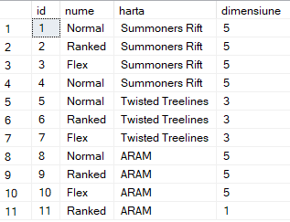

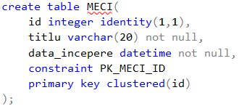

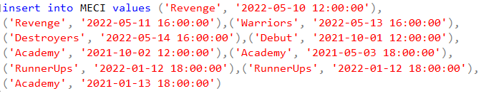

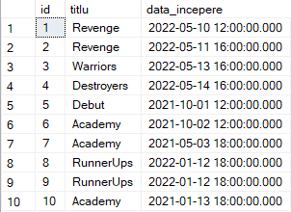

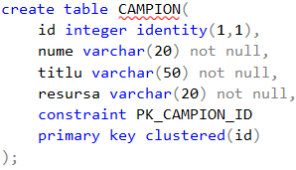

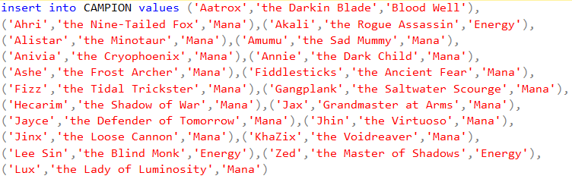

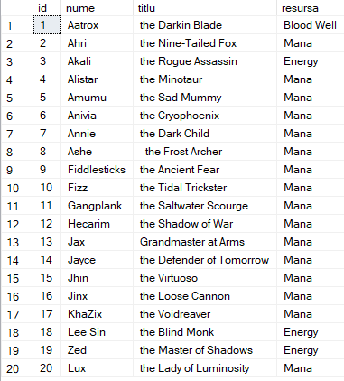

|  |
| --- |
| EX13 |

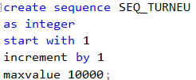

|  |
| --- |
| EX10 CONTINUARE |

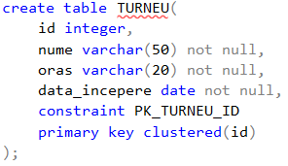

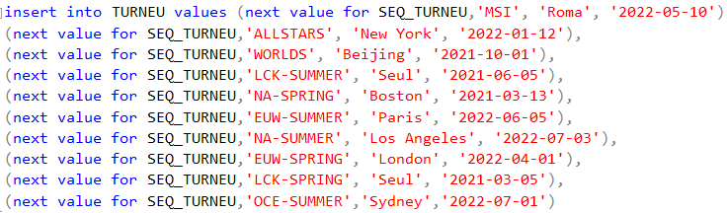

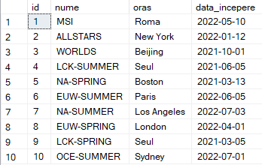

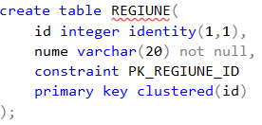



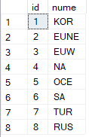

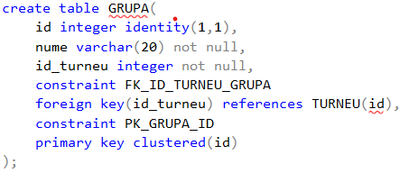

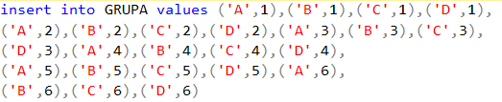

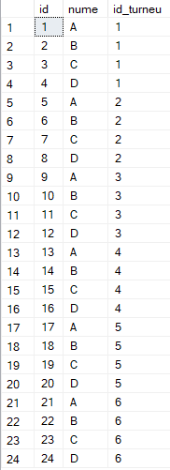

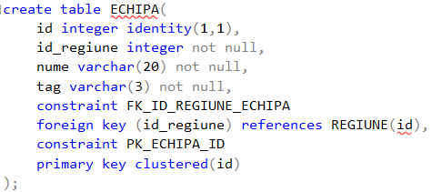

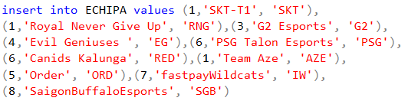

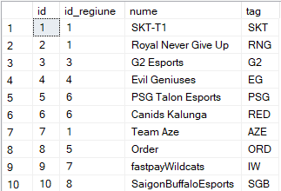

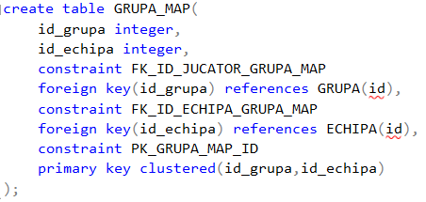



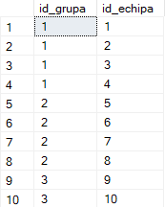

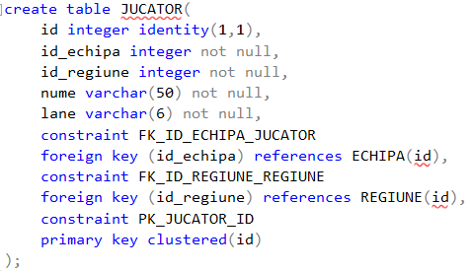

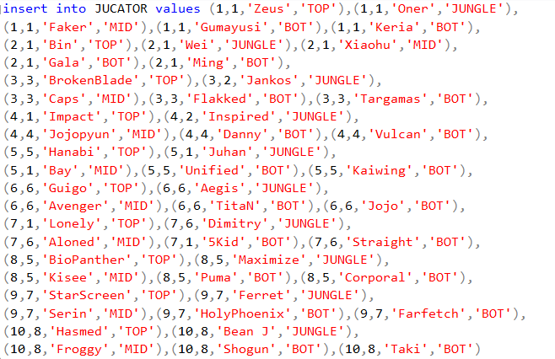

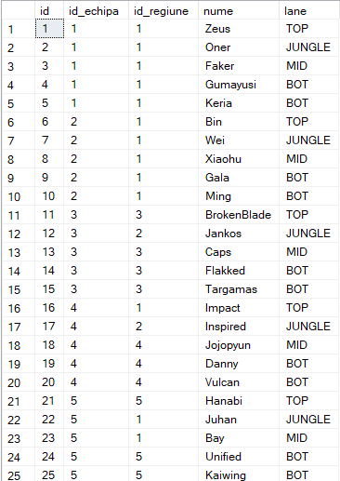

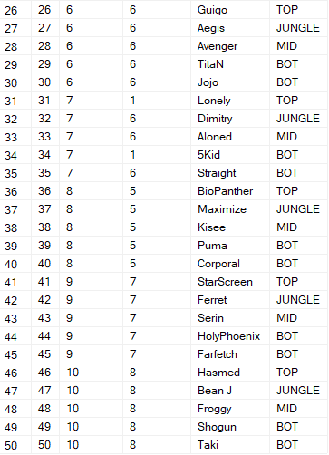

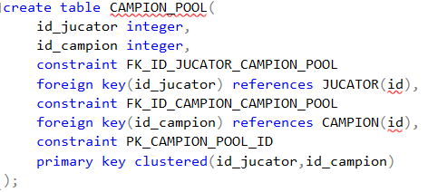

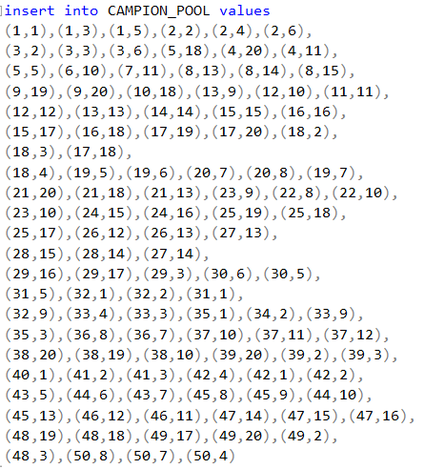

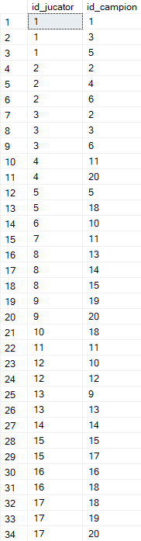

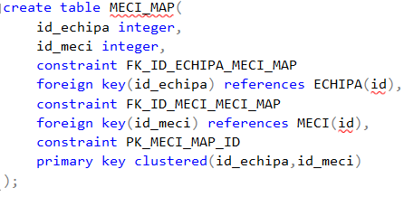

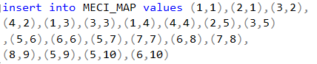

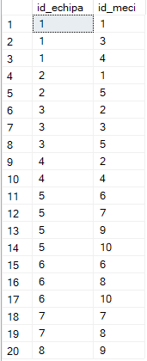

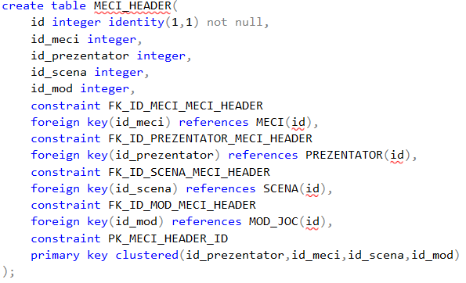



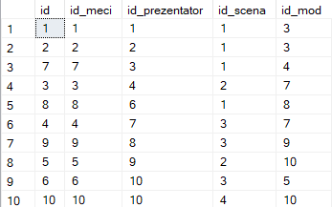

|  |
| --- |
| EX11 |

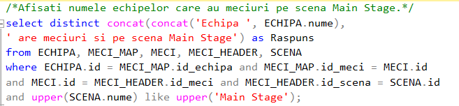

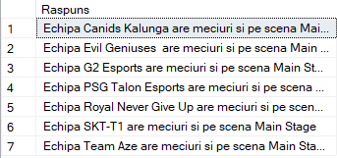

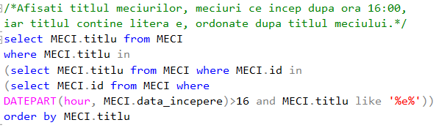

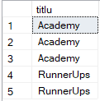

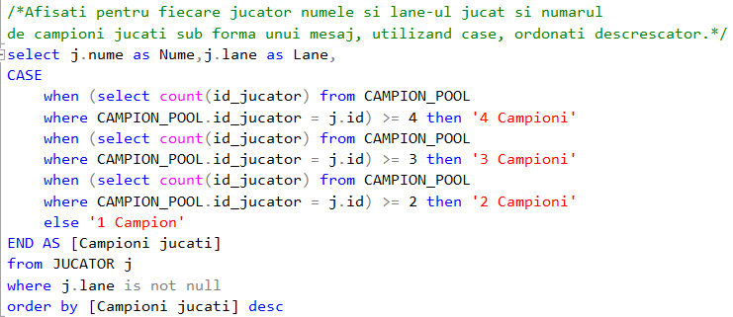

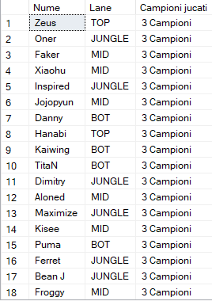

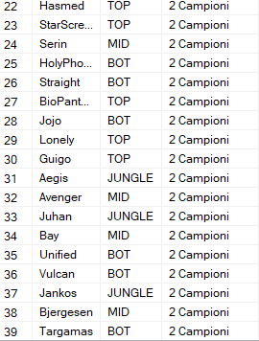

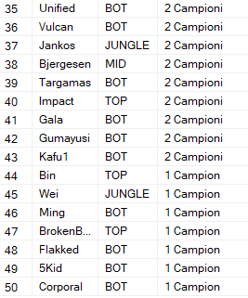

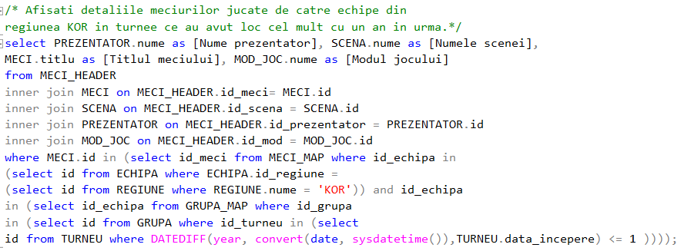

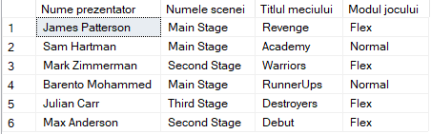

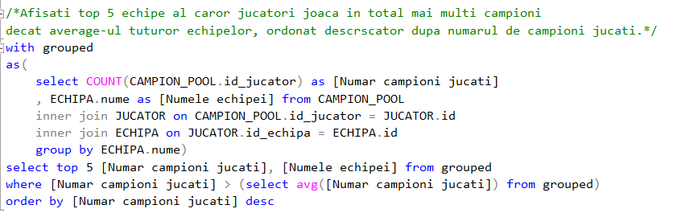

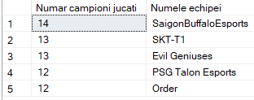

|  |
| --- |
| EX12 |

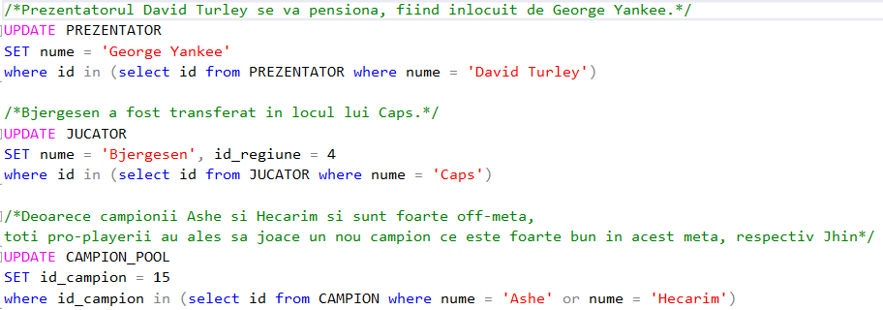

|  |
| --- |
| EX14 |

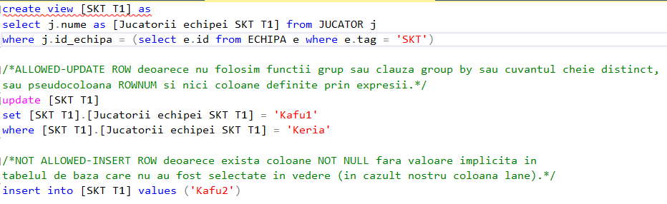

|  |
| --- |
| EX15 |

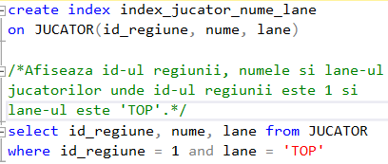

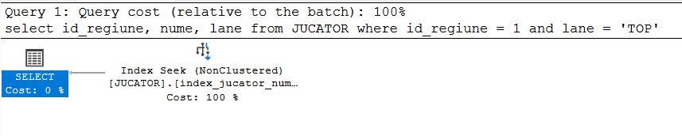

|  |
| --- |
| EX16 |

